Celebração de Doação junto a SEINFRA – Doação 14 Mata Burros para o Município de Conquista/MG.

Leia mais...
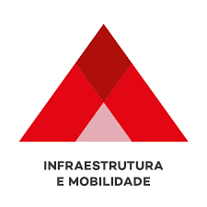

Publicado em 10/09/2021

Por Prefeitura Municipal de Conquista
Divulgação de Celebração de Convênio
Junto a Secretaria de Estado de Infraestrutura e Mobilidade
Nº TTGB | 076/2021
Operação: | Doação
Concedente: | SEINFRA
Convenente: | Prefeitura Municipal de Conquista/MG
Objeto: | Doação 14 Mata Burros para o município de Conquista, conforme Plano de Trabalho.
Valor dos bens doados: | R$ 23.873,22
Valor de Contrapartida Financeira: | R$ Instalação dos mesmos
Total do TTGB | R$ 23.873,22
Vigência: | 09/09/2021 a 16/09/2022
Situação: O Objeto encontra-se em fase de execução
ACOMPANHE O PROCESSO ATRAVÉS DO PORTAL DA PREFEITURA MUNICIPAL DE CONQUISTA – www.conquista.mg.gov.br

Sugestões/Elogios/Solicitações/Reclamações/Denúncias:
OUVIDORIA (34) 3353-1227 ou Sede da Prefeitura Municipal de Conquista
Praça Coronel Tancredo França, n ° 181 – Centro, Conquista/MG

